Отчет по лабораторной работе 9

Текстовой редактор vi

Шалыгин Георгий Эдуардович, НФИбд-02-20

Содержание

# Цель работы

Познакомиться с операционной системой Linux. Получить практические навыки работы с редактором vi, установленным по умолчанию практически во всех дистрибутивах.

Объект исследования: редактор vi.

Предмет исследования: возможность для редактирования файлов в vi.

# Техническое обеспечение:

* Характеристики техники: AMD Ryzen 5 3500U 2.1 GHz, 8 GB оперативной памяти, 50 GB свободного места на жёстком диске;
* ОС Windows 10 Home
* Git 2.31.1
* Google Chrome 91.0.4472.19
* VirtualBox 2.0
* CentOS 7

# Условные обозначения и термины:

**Текстовым редактором**(text editor) называют программу, которая предназначена для редактирования (составления и изменения) файлов, содержащих только текст

**Виртуальная файловая система** (VFS) – компонент ядра Linux, обеспечивающий пользователю доступ к различным файловым системам. Собственно, VFS определяет интерфейс между ядром и файловой системой но, вместе с тем не ориентирована на какую-либо конкретную файловую систему.

**Владелец файла или каталога** – пользователь создавший файл или каталог, является его владельцем. Сменить владельца может только он сам или суперпользователь (root).

**Рут** (**root**) или **Суперпользователь** – администратор в UNIX-системах. Имеет все права пользователя и может выполнять любые без исключения операции.

**Файловая система ОС типа Linux** — иерархическая система каталогов, подкаталогов и файлов, которые обычно организованы и сгруппированы по функциональному признаку.[1]

# Теоретическое введение:

##### Запуск редактора vi.

Синтаксис редактора vi таков:

vi filename

где filename — имя файла, который надо редактировать.[1]

При этом в случае отсутствия файла с указанным именем будет создан такой файл. Переход в командный режим осуществляется нажатием клавиши Esc . Для выхода из редактора vi необходимо перейти в режим последней строки: находясь в командном режиме, нажать Shift-; (по сути символ : — двоеточие), затем: – набрать символы wq, если перед выходом из редактора требуется записать изменения в файл; – набрать символ q (или q!), если требуется выйти из редактора без сохранения.

##### Команды позиционирования

* 0 (ноль) — переход в начало строки;
* $ — переход в конец строки;
* G — переход в конец файла;
* n G — переход на строку с номером n.

##### Команды перемещения по файлу

* Ctrl-d — перейти на пол-экрана вперёд;
* Ctrl-u — перейти на пол-экрана назад;
* Ctrl-f — перейти на страницу вперёд;
* Ctrl-b — перейти на страницу назад

##### Команды перемещения по словам

* W или w — перейти на слово вперёд;
* n W или n w — перейти на n слов вперёд;
* b или B — перейти на слово назад;
* n b или n B — перейти на n слов назад.

##### Вставка текста

* а — вставить текст после курсора;
* А — вставить текст в конец строки;
* i — вставить текст перед курсором;
* n i — вставить текст n раз;
* I — вставить текст в начало строки.

##### Вставка строки

* о — вставить строку под курсором;
* О — вставить строку над курсором.

##### Удаление текста

* x — удалить один символ в буфер;
* d w — удалить одно слово в буфер;
* d $ — удалить в буфер текст от курсора до конца строки;
* d 0 — удалить в буфер текст от начала строки до позиции курсора. При использовании прописных W и B под разделителями понимаются только пробел, табуляция и возврат каретки. При использовании строчных w и b под разделителями понимаются также любые знаки пунктуации.[2]

# Выполнение лабораторной работы

1. Выполним примеры, приведённые в первой части описания лабораторной работы
   1. Создайте каталог с именем ~/work/2020-2021/os/lab06. В нем вызовем vi и создадим файл hello.sh: vi hello.sh. (рис. 1)
   * 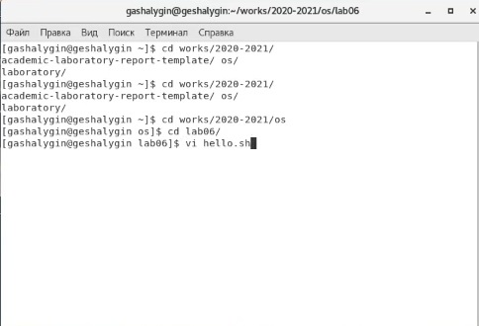
   * Figure 1: Создание файла
   1. Нажмите клавишу i и вводите следующий текст (рис. 2). Нажмем клавишу Esc для перехода в командный режим после завершения ввода текста. Нажмем :qw для выхода и сохранения файла.
   * #!/bin/bash  
     HELL=Hello  
     function hello {  
      LOCAL HELLO=World  
      echo $HELLO  
     }  
     echo $HELLO  
     hello
   * 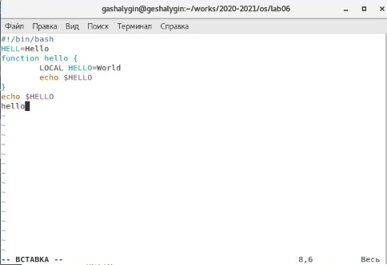
   * Figure 2: Файл в vi
   1. Сделайте файл исполняемым (рис. 3).
   * chmod +x hello.sh
   * Figure 3: Изменение прав доступа
   * Figure 3: Изменение прав доступа
   1. Установим курсор в конец слова HELL второй строки, перейдем в режим вставки и заменим на HELLO. (рис. 4)
   * 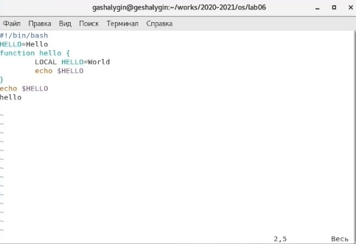
   * Figure 4: Редактирование HELLO
   1. Установим курсор на четвертую строку и сотрите слово LOCAL. Перейдем в режим вставки и наберите следующий текст: local, нажмем Esc для возврата в командный режим. (рис. 5)
   * 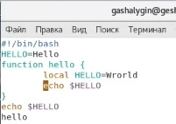
   * Figure 5: Редактирование local
   1. Установим курсор на последней строке файла. Вставим после неё строку, содержащую следующий текст: echo $HELLO. (рис. 6)
   * 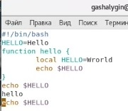
   * Figure 6: Вставка и копирование строк
   1. Нажмите Esc для перехода в командный режим и удалим последнюю строку. (рис. 7)
   * 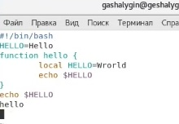
   * Figure 7: Удаление строки
   1. Введите команду отмены изменений u для отмены последней команды. (рис. 8)
   * 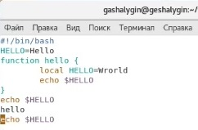
   * Figure 8: Отмена команды
   1. Введите :wq для сохранения изменений и выхода. (рис. 9)
   * 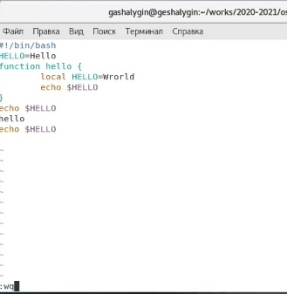
   * Figure 9: Сохранение и выход

# Выводы

В процессе работы над лабораторной работы были получены навыки работы с редактором vi и освоены команды для редактирования файлов и навигации по ним.

# Библиография

1. https://docs.altlinux.org/ru-RU/archive/2.3/html-single/junior/alt-docs-extras-linuxnovice/ch02s10.html
2. Д.С. Кулябов, А.В. Королькова / Администрирование локальных систем. Лабораторные работы. — М.: Российский университет дружбы народов, 2017. — 119 с.